Protokols attiecībā uz Konvencijas par Eiropas Kopienu finanšu interešu aizsardzību interpretāciju Eiropas Kopienu Tiesā ar prejudiciālu nolēmumu palīdzību, kas sastādīts, pamatojoties uz Līguma par Eiropas Savienību K3. pantu – Deklarācija par Konvencijas par Eiropas Kopienu finanšu interešu aizsardzību un Protokola attiecībā uz šīs Konvencijas interpretāciju Eiropas Kopienu Tiesā ar prejudiciālu nolēmumu palīdzību vienlaicīgu pieņemšanu – Deklarācija, kas pieņemta, ievērojot 2. pantu

Augstās Līgumslēdzējas Puses,

IR VIENOJUŠĀS par turpmāk minētajiem noteikumiem, kurus pievieno Konvencijai.

1. pants

Eiropas Kopienu Tiesas jurisdikcijā, ievērojot šī Protokola nosacījumus, ir sniegt prejudiciālus nolēmumus attiecībā uz Konvencijas par Eiropas Kopienu finanšu interešu aizsardzību un šīs konvencijas protokola, kas izstrādāts 1996. gada 27. septembrī, turpmāk tekstā “Pirmais protokols”, interpretāciju.

2. pants

1. Eiropas Kopienu Tiesas jurisdikcijā ir sniegt prejudiciālus nolēmumus attiecībā uz: a) šī Līguma interpretāciju; b) Kopienas iestāžu un Eiropas Centrālās bankas tiesību aktu likumīgumu un interpretāciju; c) ar Padomes lēmumu dibinātu struktūru Statūtu interpretāciju, ja šie Statūti to paredz.

2. Dalībvalsts, kas, ievērojot 1. punktu, pieņem deklarāciju, var norādīt, ka:

a) ikviena šīs valsts tiesa vai tribunāls, pret kura lēmumiem saskaņā ar attiecīgās valsts tiesību aktiem nav tiesiskās aizsardzības līdzekļu, var lūgt Eiropas Kopienu Tiesu sniegt prejudiciālu nolēmumu par jautājumu, kas tiek pieteikts izskatāmās lietas sakarā un kas attiecas uz Konvencijas par Eiropas Kopienu finanšu interešu aizsardzību un tās Pirmā protokola interpretāciju, ja šī tiesa vai tribunāls uzskata, ka nolēmums šajā jautājumā ir nepieciešams, lai varētu taisīt spriedumu; vai arī

b) ikviena šīs valsts tiesa vai tribunāls var lūgt Eiropas Kopienu Tiesu sniegt prejudiciālu nolēmumu par jautājumu, kas tiek pieteikts izskatāmās lietas sakarā un kas attiecas uz Konvencijas par Eiropas Kopienu finanšu interešu aizsardzību un tās Pirmā protokola interpretāciju, ja šī tiesa vai tribunāls uzskata, ka nolēmums šajā jautājumā ir nepieciešams, lai varētu taisīt spriedumu.

3. pants

1. Piemēro Protokolu par Eiropas Kopienu Tiesas Statūtiem un šīs Tiesas Reglamentu.

2. Saskaņā ar Eiropas Kopienu Tiesas Statūtiem ikvienai dalībvalstij, neatkarīgi no tā, vai šī valsts, ievērojot 2. pantu, ir pieņēmusi deklarāciju, ir tiesības Eiropas Kopienu Tiesai iesniegt lietas izklāstus vai rakstiskus apsvērumus lietās, kas ierosinātas, ievērojot 1. pantu.

4. pants

1. Šo protokolu pieņem dalībvalstis saskaņā ar to attiecīgajām konstitucionālajām prasībām.

2. Dalībvalstis paziņo depozitāram par šī protokola pieņemšanai nepieciešamo attiecīgo konstitucionālo prasību izpildi un ziņo tam par deklarācijām, kas pieņemtas, ievērojot 2. pantu.

3. Šis protokols stājas spēkā 90 dienas pēc tam, kad 2. punktā minēto paziņojumu ir iesniegusi pēdējā no dalībvalstīm, kas dienā, kad Padome pieņēma lēmumu apstiprināt aktu, ar ko izstrādā šo protokolu, bija Eiropas Savienības dalībvalsts. Tomēr agrākais, kad protokols stājas spēkā, ir vienlaicīgi ar Konvenciju par Eiropas Kopienu finanšu interešu aizsardzību.

5. pants

1. Šim protokolam var brīvi pievienoties jebkura valsts, kas kļūst par Eiropas Savienības dalībvalsti.

2. Pievienošanās dokumenti glabājas pie depozitāra.

3. Eiropas Savienības Padomē sagatavotais šī protokola teksts pievienojušās valsts valodā ir autentisks.

4. Šis protokols stājas spēkā attiecībā uz ikvienu valsti, kas tam pievienojas, 90 dienas pēc šīs valsts pievienošanās dokumenta deponēšanas dienas vai arī šī protokola spēkā stāšanās dienā, ja tas vēl nav stājies spēkā pēc minētajām 90 dienu laika posma beigām.

6. pants

Ikviena valsts, kas kļūst par Eiropas Savienības dalībvalsti un pievienojas Konvencijai par Eiropas Kopienu finanšu interešu aizsardzību, saskaņā ar tās 12. pantu pieņem šī protokola noteikumus.

7. pants

1. Ikviena dalībvalsts kā augstā līgumslēdzēja puse drīkst ierosināt šī protokola grozījumus. Jebkurš grozījumu priekšlikums tiek nosūtīts depozitāram, kas to tālāk nodod Padomei.

2. Grozījumus pieņem Padome, kas iesaka dalībvalstīm tos pieņemt saskaņā ar šo valstu attiecīgajām konstitucionālajām prasībām.

3. Šādi pieņemti grozījumi stājas spēkā saskaņā ar 4. panta noteikumiem.

8. pants

1. Eiropas Savienības Padomes ģenerālsekretārs darbojas kā šā protokola depozitārs.

2. Depozitārs “Eiropas Kopienu Oficiālajā Vēstnesī” publicē paziņojumus, dokumentus vai ziņojumus, kas attiecas uz šo Protokolu.

En fe de lo cual, los plenipotenciarios abajo firmantes suscriben el presente Protocolo.

Til bekrζftelse heraf har undertegnede befuldmζgtigede underskrevet denne protokol.

Zu Urkund dessen haben die unterzeichneten Bevollmδchtigten ihre Unterschriften unter dieses Protokoll gesetzt.

Σε πίστωση των ανωτέρω, οι υπογράφοντες πληρεξούσιοι έθεσαν την υπογραφή τους κάτω από το παρόν πρωτόκολλο.

In witness whereof the undersigned Plenipotentiaries have signed this Protocol.

En foi de quoi, les plιnipotentiaires soussignιs ont apposι leurs signatures au bas du prιsent protocole.

Dα fhianϊ sin, chuir na Lαnchumhachtaigh thνos-sνnithe a lαmh leis an bPrσtacal seo.

In fede di che i plenipotenziari sottoscritti hanno apposto le loro firme in calce al presente protocollo.

Ten blijke waarvan de ondergetekende gevolmachtigden hun handtekening onder dit protocol hebben gesteld.

Em fι do que, os plenipotenciαrios abaixo assinados apuseram as suas assinaturas no final do presente protocolo.

Tämän vakuudeksi alla mainitut täysivaltaiset edustajat ovat allekirjoittaneet tämän pöytäkirjan.

Till bevis pε detta har undertecknade befullmδktigade ombud undertecknat detta fφrdrag.

[To apliecinot, apakšā parakstījušies Pilnvarotie ir parakstījuši šo Protokolu.]

Hecho en Bruselas, el veintinueve de noviembre de mil novecientos noventa y seis, en un ϊnico ejemplar, en lenguas alemana, danesa, espaρola, finesa, francesa, griega, inglesa, irlandesa, italiana, neerlandesa, portuguesa y sueca, siendo cada uno de estos textos igualmente autιntico.

Udfζrdiget i Bruxelles, den niogtyvende november nitten hundrede og seksoghalvfems, i ιt eksemplar pε dansk, engelsk, finsk, fransk, grζsk, irsk, italiensk, nederlandsk, portugisisk, spansk, svensk og tysk, idet hver af disse tekster har samme gyldighed.

Geschehen zu Brüssel am neunundzwanzigsten November neunzehnhundertsechsundneunzig in einer Urschrift in dänischer, deutscher, englischer, finnischer, französischer, griechischer, irischer, italienischer, niederländischer, portugiesischer, schwedischer und spanischer Sprache, wobei jeder Wortlaut gleichermaßen verbindlich ist..

Έγινε στις Βρυξέλλες, στις είκοσι εννέα Νοεμβρίου χίλια εννιακόσια ενενήντα έξι, σε ένα μόνο αντίτυπο, στην αγγλική, γερμανική, γαλλική, δανική, ελληνική, ισπανική, ιταλική, ολλανδική, πορτογαλική, σουηδική και φινλανδική γλώσσα. Όλα τα κείμενα είναι εξίσου αυθεντικά.

Done at Brussels, this twenty-ninth day of November in the year one thousand nine hundred and ninety-six, in a single original in the Danish, Dutch, English, Finnish, French, German, Greek, Irish, Italian, Portuguese, Spanish and Swedish languages, each text being equally authentic.

Fait à Bruxelles, le vingt-neuf novembre mil neuf cent quatre-vingt-seize, en un exemplaire unique, en langues allemande, anglaise, danoise, espagnole, finnoise, française, grecque, irlandaise, italienne, néerlandaise, portugaise et suédoise, chaque texte faisant également foi.

Arna dhéanamh sa Bhruiséil, an naoú là is fiche de Shamhain, mile naoi gcéad ñocha a sé, i scríbhinn bhunaidh amháin sa Bhéarla, sa Danmhairgis, san Fhionlainnis, sa Fhraincis, sa Ghaeilge, sa Ghearmáinis, sa Ghréigis, san lodáilis, san Ollainnis, sa Phortaingéilis, sa Spáinnis agus sa tSualainnis, agus comhúdarás ag gach ceann de na téacsanna sin.

Fatto a Bruxelles, il ventinove novembre millenovecentonovantasei, in unico esemplare in lingua danese, finlandese, francese, greca, inglese, irlandese, italiana, olandese, portoghese, spagnola, svedese e tedesca, ciascun testo facente ugualmente fede.

Gedaan te Brussel, de negenentwintigste november negentienhonderd zesennegentig, opgesteld in ιιn exemplaar in de Deense, de Duitse, de Engelse, de Finse, de Griekse, de Ierse, de italiaanse, de Nederlandse, de Portugese, de Spaanse en de Zweedse taal, zijnde elk der teksten gelijkelijk authentiek.

Feito em Bruxelas, em vinte e nove de Novembro de mil novecentos e noventa e seis, exemplar ϊnico, nas lνnguas alemγ, dinamarquesa, espanhola, finlandesa, francesa, grega, inglesa, irlandesa, italiana, neerlandesa, portuguesa e sueca, fazendo igualmente fι todos os textos.

Tehty Brysselissä kahdentenakymmenentenäyhdeksäntenä päivänä marraskuuta vuonna tuhat-yhdeksänsataayhdeksänkymmentäkuusi yhtenä kappaleena englannin, espanjan, hollannin, iirin, italian, kreikan, portugalin, ranskan, ruotsin, saksan, suomen ja tanskan kielellä, ja jokainen teksti on yhtä todistusvoimainen.

Utfärdat i Bryssel den tjugonionde november nittonhundranittiosex i ett enda original på danska, engelska, finska, franska, grekiska, iriska, italienska, nederländska, portugisiska, spanska, svenska och tyska språken, vilka texter är lika giltiga.

[Briselē, tūkstoš deviņi simti deviņdesmit sestā gada divdesmit devītajā novembrī. Protokols sastādīts vienā eksemplārā angļu, dāņu, franču, grieķu, holandiešu, īru, itāļu, portugāļu, somu, spāņu, vācu un zviedru valodā. Visi teksti ir vienlīdz autentiski.]

Pour le gouvernement du royaume de Belgique
Voor de regering van het Koninkrijk België
Für die Regierung des Königreichs Belgien

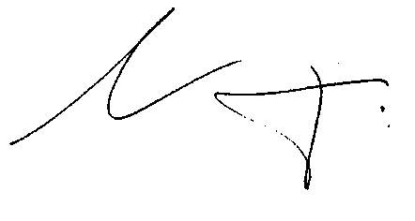

For regeringen for Kongeriget Danmark

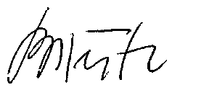
Für die Regierung der Bundesrepublik Deutschland

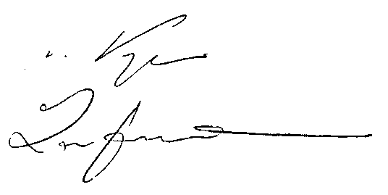
Για την κυβέρνηση της Ελληνικής Δημοκρατίας
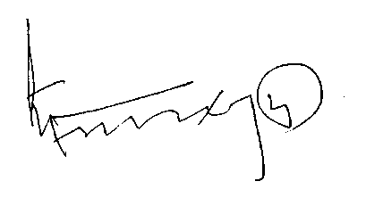

Por el Gobierno del Reino de Espańa

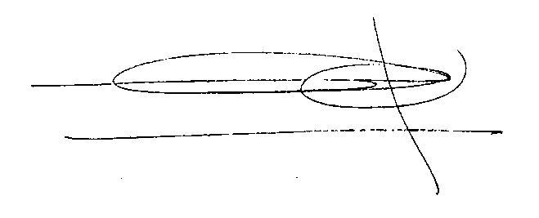

Pour le gouvernement de la République française

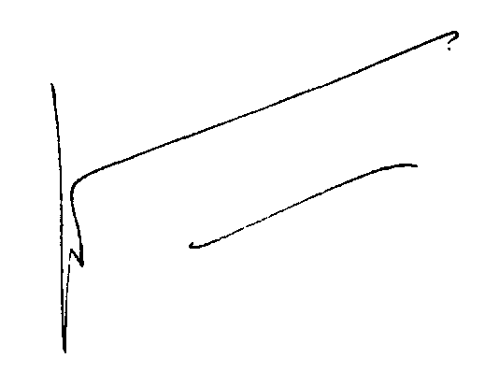

Thar ceann Rialtas na hÉireann

For the Government of Ireland

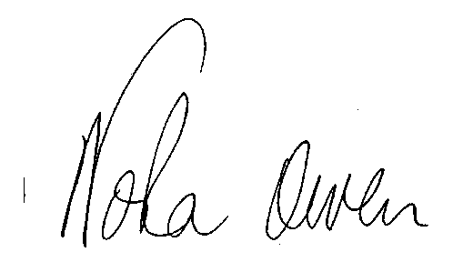

Per il governo della Repubblica italiana

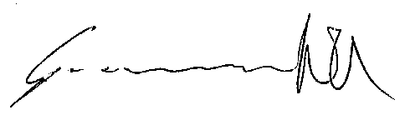

Pour le gouvernement du grand-duché de Luxembourg

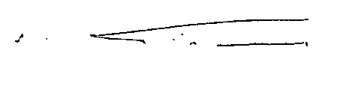

Voor de regering van het Koninkrijk der Nederlanden

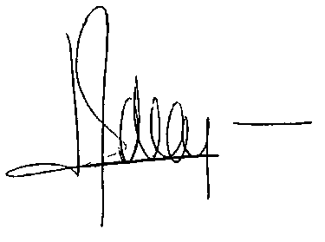

Für die Regierung der Republik Österreich

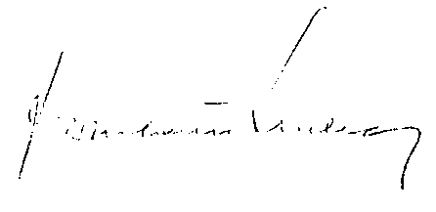

Pelo Governo da República Portuguesa

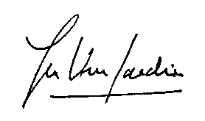

Suomen hallituksen puolesta
På finska regeringens vägnar

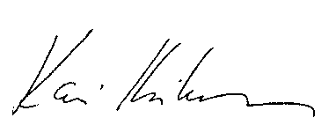

På svenska regeringens vägnar

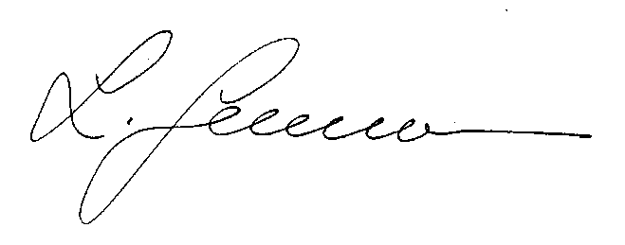
For the Government of the United Kingdom of Great Britain and Northern Ireland.

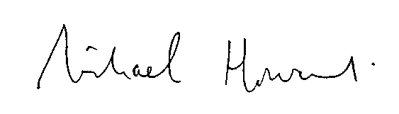

DEKLARĀCIJA par Konvencijas par Eiropas Kopienu finanšu interešu aizsardzību un Protokola attiecībā uz šīs Konvencijas interpretāciju Eiropas Kopienu Tiesā ar prejudiciālu nolēmumu palīdzību vienlaicīgu pieņemšanu

Eiropas Savienības dalībvalstu valdību pārstāvji, tiekoties Padomē,

Padomes akta, ar kuru tiek izstrādāts Protokols attiecībā uz Konvencijas par Eiropas Kopienu finanšu interešu aizsardzību interpretāciju Eiropas Kopienu Tiesā ar prejudiciālu nolēmumu palīdzību, parakstīšanas laikā,

vēloties nodrošināt, lai minētā konvencija tiktu interpretēta pēc iespējas efektīvāk un vienādi, sākot no tās spēkā stāšanās dienas,

paziņo, ka vēlas veikt atbilstošus pasākumus, lai garantētu, ka Konvencijas par Eiropas Kopienu finanšu interešu aizsardzību un protokola par tās interpretāciju pieņemšanas procedūras atsevišķās valstīs tiktu izpildītas vienlaikus, tiklīdz tas ir iespējams.

En fe de lo cual los plenipotenciarios abajo firmantes firman la presente declaración.

Til bekræftelse heraf har undertegnede befuldmægtigede underskrevet denne erklæring.

Zu Urkund dessen haben die unterzeichneten Bevollmächtigten ihre Unterschriften unter diese Erklärung gesetzt.

Σε πίστωση των ανωτέρω, οι υπογράφοντες πληρεξούσιοι έθεσαν την υπογραφή τους κάτω από την παρούσα δήλωση

In witness whereof the undersigned Plenipotentiaries have signed this Declaration.

En foi de quoi, les plénipotentiaires soussignés ont apposé leurs signatures au bas de la présente déclaration.

Dá fhianú sin, chuir na Lánchumhachtaigh thíos-sínithe a lámh leis an Dearbhú seo.

In fede di che i plenipotenziari sottoscritti hanno apposto le loro firme in calce alla presente dichiarazione.

Ten blijke waarvan de ondergetekende gevolmachtigden hun handtekening onder deze verklaring hebben gesteld.

Em fé do que, os plenipotenciarios abaixo assinados apuseram as respectivas assinaturas no final da presente declaraçào.

Tämän vakuudeksi alla mainitut täysivaltaiset edustajat ovat allekirjoittaneet tämän julistuksen.

Till bevis på detta har undertecknade befullmäktigade ombud undertecknat denna förklaring.

[To apliecinot, apakšā parakstījušies Pilnvarotie ir parakstījuši šo deklarāciju.]

Hecho en Bruselas, el veintinueve de noviembre de mil novecientos noventa y seis.

Udfærdiget i Bruxelles, den niogtyvende november nitten hundrede og seksoghalvfems.

Geschehen zu Brüssel am neunundzwanzigsten November neunzehnhundertsechsundneunzig.

Έγινε στις Βρυξέλλες, στις είκοσι εννέα Νοεμβρίου χίλια εννιακόσια ενενήντα έξι.

Done at Brussels on the twenty-ninth day of November in the year one thousand nine hundred and ninety-six.

Fait à Bruxelles, le vingt-neuf novembre mil neuf cent quatre-vingt-seize.

Arna dhéanamh sa Bhruiséil, an naoú là is fiche de Shamhain, mile naoi gcéad nócha a sé.

Fatto a Bruxelles, addi ventinove novembre millenovecentonovantasei.

Gedaan te Brussel, de negenentwintigste november negentienhonderd zesennegentig.

Feito em Bruxelas, em vinte e nove de Novembre de mil novecentos e noventa e seis.

Tehty Brysselissä kahdentenakymmenentenäyhdeksäntenä päivänä marraskuuta vuonna tuhat-yhdeksänsataayhdeksänkymmentäkuusi.

Som skedde i Bryssel den tjugonionde november nittonhundranittiosex.

[Briselē, tūkstoš deviņsimt deviņdesmit sestā gada divdesmit devītajā novembrī.]

Pour le gouvernement du royaume de Belgique
Voor de regering van het Koninkrijk België
Für die Regierung des Königreichs Belgien

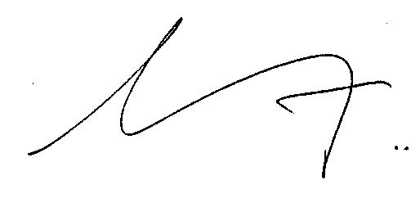

For regeringen for Kongeriget Danmark

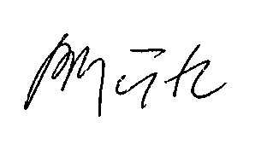

Für die Regierung der Bundesrepublik Deutschland

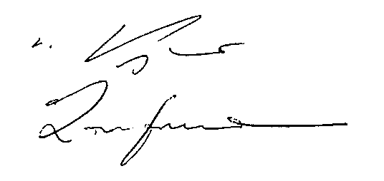

Για την κυβέρνηση της Ελληνικής Δημοκρατίας
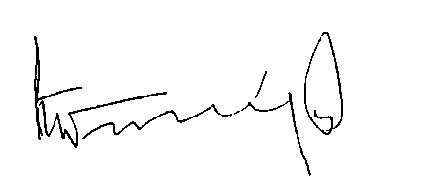

Por el Gobierno del Reino de Espańa

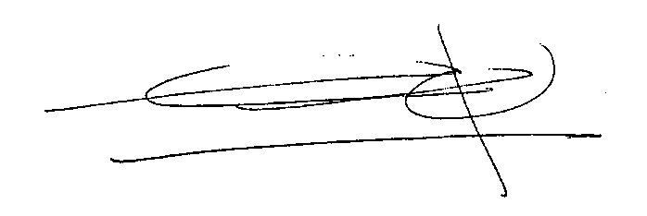

Pour le gouvernement de la République française

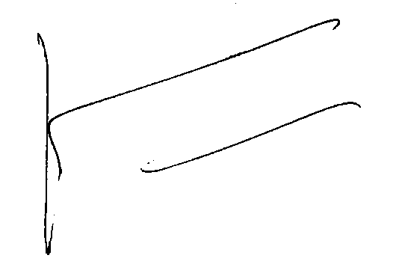
Thar ceann Rialtas na hÉireann
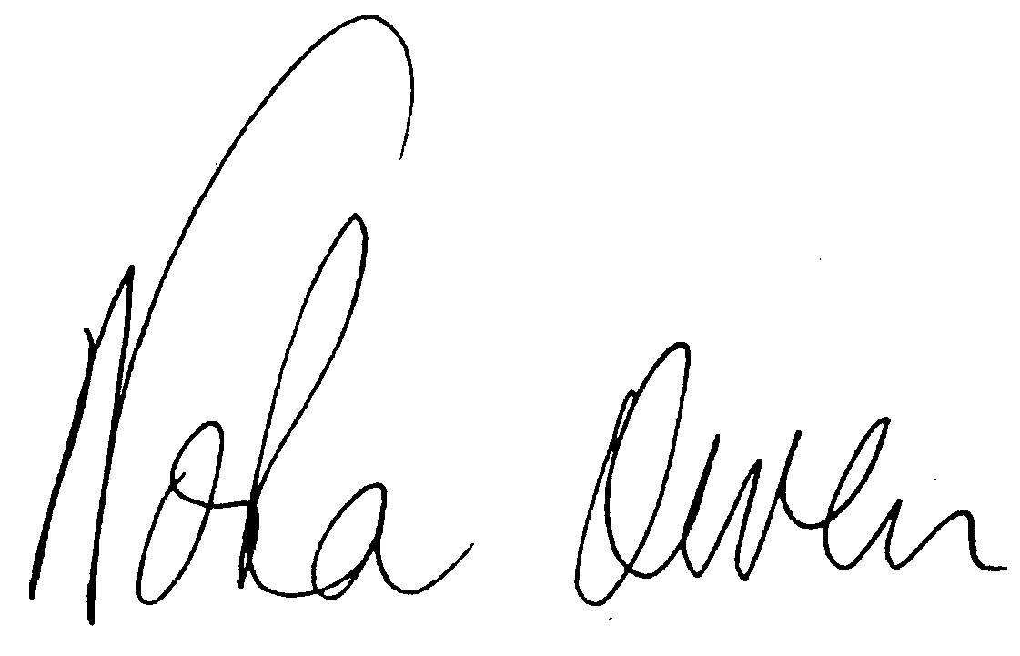For the Government of Ireland

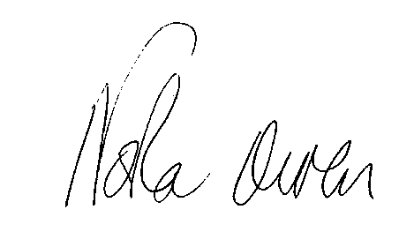

Per il governo della Repubblica italiana

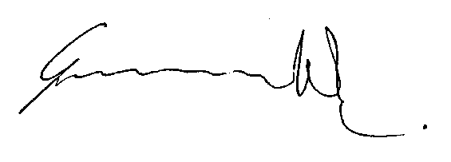

Pour le gouvernement du grand-duché de Luxembourg

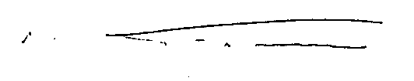
Voor de regering van het Koninkrijk der Nederlanden

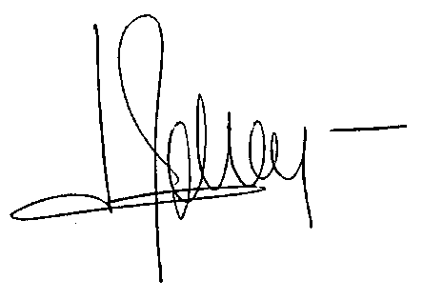

Für die Regierung der Republik Österreich

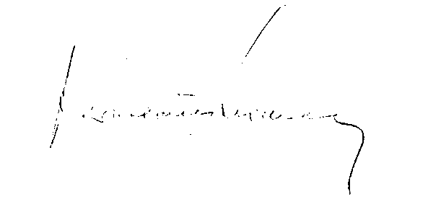

Pelo Governo da República Portuguesa

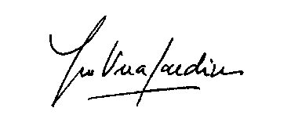

Suomen hallituksen puolesta
På finska regeringens vägnar

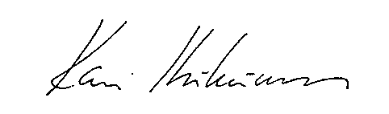
På svenska regeringens vägnar

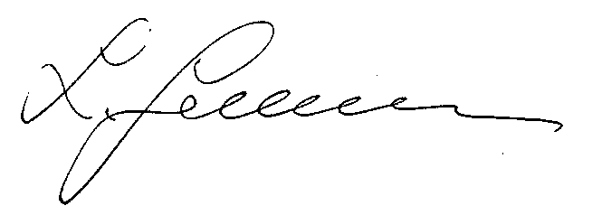
For the Government of the United Kingdom of Great Britain and Northern Ireland

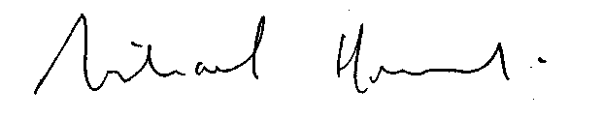

Deklarācija, kas pieņemta, ievērojot 2. pantu

Šī protokola parakstīšanas laikā zemāk minētās valstis paziņo, ka tās atzīst Eiropas Kopienu Tiesas jurisdikciju saskaņā ar 2. pantā noteikto kārtību:

Francijas Republika, Īrija un Portugāles Republika – saskaņā ar 2. panta 2. punkta a) apakšpunktā noteikto kārtību,

Vācijas Federatīvā Republika, Grieķijas Republika, Nīderlandes Karaliste, Austrijas Republika, Somijas Republika un Zviedrijas Karaliste – saskaņā ar 2. panta 2. punkta b) apakšpunktā noteikto kārtību.

DEKLARĀCIJA

Vācijas Federatīvā Republika, Grieķijas Republika, Nīderlandes Karaliste un Austrijas Republika patur tiesības savas valsts tiesību aktos ieviest noteikumu, lai gadījumā, ja jautājums, kas attiecas uz Konvencijas par Eiropas Kopienu finanšu interešu aizsardzību un tās Pirmā protokola interpretāciju, tiek pieteikts tādas lietas sakarā, kas izskatāma attiecīgās valsts tiesā vai tribunālā, pret kura lēmumiem saskaņā ar valsts tiesību aktiem nav tiesiskās aizsardzības līdzekļu, tad šai tiesai vai tribunālam ir jānodod šī lieta Eiropas Kopienu Tiesā.

Dānijas Karaliste un Spānijas Karaliste ar deklarācijām nāks klajā protokola pieņemšanas laikā.

REGISTER: 19300000
DOCNUM: 41997A0520(01)
PUBREF: Official Journal C 151 , 20/05/1997 P. 0002 - 0014

OJ No C 313, 23. 10. 1996, p. 1.

